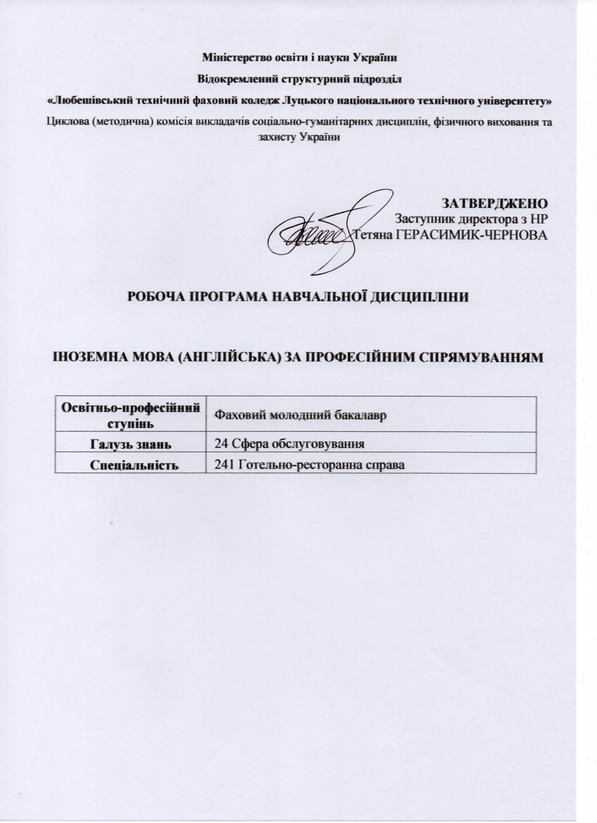

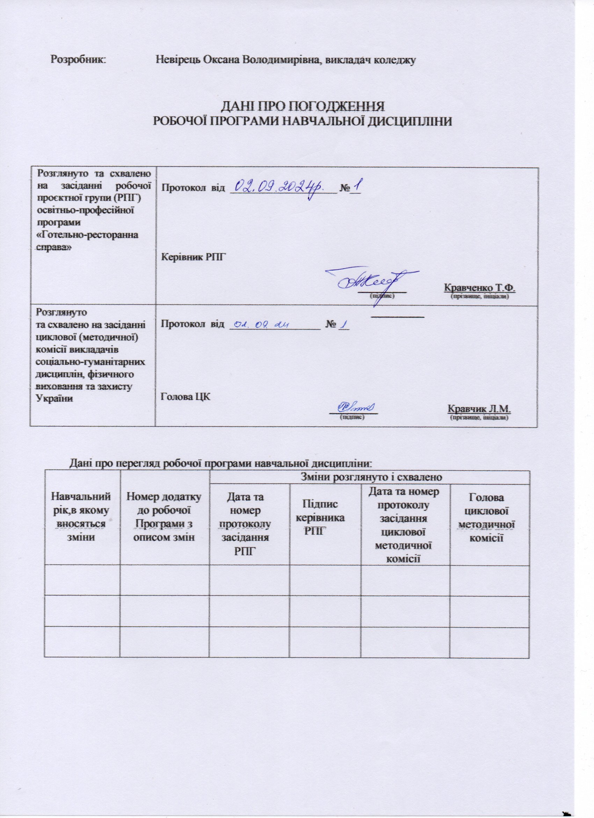

СИЛАБУС НАВЧАЛЬНОЇ ДИСЦИПЛІНИ

1.Загальна інформація про навчальну дисципліну
Повна назва навчальної дисципліни | Іноземна мова (англійська) за професійним спрямуванням
Розробник(и) | Невірець Оксана Володимирівна, викладач першої категорії  E -mail: voksford@gmail.com
Семестр вивчення навчальної дисципліни | І курс ( 2-йсеместр), ІІкурс (3-й, 4-й семестр),
Обсяг навчальної дисципліни | Обсяг навчальної дисципліни становить 4 кредитів ЄКТС;  120год  лекції: 14 год.  практичні заняття: 80 год.  самостійна робота: 26 год.  Форма контролю –екзамен.
Мова(и)викладання | українською та англійською мовами
2.Місце навчальної дисципліни в освітній програмі
Статус дисципліни | Обов’язкова навчальна дисципліна за освітньо-професійною програмою
Передумови для вивчення дисципліни | Необхідні знання з «Англійської мови»
Додаткові умови | -
Обмеження | Обмеження відсутні
3.Мета та завдання навчальної дисципліни
Метою вивчення навчальної дисципліни є розвиток у студентів англомовної комунікативної компетенції у всіх видах іншомовної мовленнєвої діяльності (читанні, говорінні, аудіюванні, письмі), а,також,вдосконалення набутих на попередньому етапі навчання загальних (знання світу, соціокультурні знання, міжкультурне усвідомлення, вміння та навички, «компетенція існування», вміння учитися, мовна і комунікативна свідомість, загальні фонетичні здібності, евристичні вміння) та комунікативних компетенцій (лінгвістичної, лексичної, граматичної, семантичної, фонологічної,орфографічної).
Завдання дисципліни - розвити навички практичного володіння іноземною мовою в різних видах мовленнєвої діяльності в обсязі тематики,зумовленої потребами сфер майбутньої діяльності (особистої, публічної,професійної, освітньої) та вдосконалити вже набутих вмінь з лексики та граматики через опрацювання новітньої автентичної англомовної інформації, продукувати діалогічне та монологічне мовлення у межах загальної тематики; перекладати рідною мовою англомовних текстів загального характеру.
4.Компетентності, якими повинен оволодіти здобувач в результаті вивчення дисципліни
ЗК 3. Здатність застосовувати знання у практичних ситуаціях.
ЗК 5. Здатність спілкуватися іноземною мовою.
ЗК 6. Здатність до пошуку, оброблення та аналізу інформації з різних джерел
ЗК 7. Здатність працювати в команді.
ЗК 8. Здатність використовувати інформаційні та комунікаційні технології.
5.Програмні результати навчання
РН 4. Спілкуватися державною та іноземною мовами у сфері професійної діяльності та міжособистісних комунікацій.
РН 7. Здійснювати пошук, оброблення та аналіз інформації з різних джерел для розв’язання професійних завдань.
6. Вимоги до знань і вмінь
- Комунікативні навички:письмове, вербальне й невербальне спілкування іноземною мовою; уміння грамотно спілкуватися по e-mail; вести суперечки і відстоювати власну позицію, спілкування в конфліктній ситуації; навички створення, керування й побудови відносин у команді.
- уміння виступати привселюдно: навички, необхідні для публічного виступу, проведення презентацій.
- Керування часом: уміння справлятися із завданнями вчасно.
- Гнучкість і адаптивність: гнучкість, адаптивність і здатність змінюватися; уміння аналізувати ситуацію, орієнтуватися на вирішення проблеми.
- Лідерські якості: уміння спокійно працювати в напруженому середовищі; уміння ухвалювати рішення; уміння встановлювати мету,планувати.
- Особисті якості: креативне і критичне мислення; етика поведінки, терпіння, чесність, повага до оточуючих
7. Програма навчальної дисципліни
1. ПЕРЕХІДНО-ПІДГОТОВЧИЙ ЦИКЛ
1.1. Вступ. Іноземна мова – мова ділового спілкування
Роль іноземної мови в практичній підготовці майбутнього фахового молодшого бакалавра. Значення іноземної мови в умовах ринкової економіки та тісної співпраці спеціалістів різних держав. Мета і завдання дисципліни, форми і методи вивчення іноземної мови. Роль самостійного вивчення в оволодінні іноземною мовою.Зв’язок з іншими дисциплінами.
1.2. Мовленнєвий етикет спілкування
Найуживаніші слова і вирази мовленнєвого етикету, що використовуються в ситуативному мовленні. Мовні моделі звертання, знайомства, привітання і прощання, погодження, схвалення і заперечення, прохання, запрошення, висловлення думки і т. ін. у конкретних мовленнєвих ситуаціях.
2. ПРОФЕСІЙНО-ОРІЄНТОВНИЙ ЦИКЛ
2.1. Сучасна готельна індустрія
Персонал готельної індустрії. Обов’язки персоналу. Реєстрація та виселення. Оснащення кімнати готелю. Послуги у готелі. Зручності у готелі. Обслуговування номерів. Проблеми з клієнтами та їх вирішення.
2.2.Сучасна ресторанна індустрія
Персонал ресторанної індустрії. Обов’язки персоналу. Приймання замовлень в барі.Обслуговуваннявресторані.
2.3. Готельний бізнес
Відвідування визначних пам’яток. Письмові запити щодо готелю. Телефоні розмови. Виселення з готелю.
2.4.Ресторанний бізнес
Кухня ресторану. Робітники кухні та їх обов’язки. Процеси приготування їжі.
2.5. Професійний готельний сервіс
Приймання телефонних дзвінків. Робота із запитами клієнтів. Послуги та зручності. Бронювання. Ділове листування. Розселення гостей. Обслуговування гостей під час проживання у готелі. Вирішення проблем з бронюванням. Обладнання у номерах.
2.6. Професійний ресторанний сервіс
Подача та сервірування напоїв. Обслуговування гостей за столом: прийняття замовлення, зміст меню,страви. Виписування рахунків. Сервірування столу.
2.7. Вирішення питань професійного характеру
Задоволення потреб клієнтів. Скарги та вибачення. Помилки та проблеми.

2.8. Організація сучасної готельної індустрії
Бізнес-готелі. Послуги організації заходів та конференцій. Приймання платежів. Охорона праці у галузі.

2.9. Міжкультурна комунікація
Різноманіття країн та культур. Культурні розбіжності. Важливість розуміння культурних розбіжностей у готельно-ресторанному бізнесі.

2.10. Кар’єра у готельно-ресторанному секторі
Супровідні документи для влаштування на роботу. Резюме. Інтерв’ю.

8.Тематичне планування навчальної дисципліни (структура дисципліни)

Назва розділу і теми | Кількість годин
 | Всього | аудиторні | лекції | практичні | самостійне  вивчення
1.Вступ. Іноземна мова – мова ділового спілкування
1.1.Роль іноземної мови в практичній підготовці майбутнього фахового молодшого бакалавра. |  | 2 | 1
1.2. Мовленнєвий етикет спілкування | 4101
Мовні моделі звертання, знайомства, привітання і прощання, погодження, схвалення і заперечення, прохання, запрошення, висловлення думки і т. ін. |  | 2
Всього: | 11 | 9 | 1 | 8 | 2
2.1. Сучасна готельна індустрія
Персонал готельної індустрії. Обов’язки персоналу. |  | 3 | 1
Реєстрація та виселення. Оснащення кімнати готелю. Послуги у готелі. |  | 3 | 1
Зручності у готелі. Обслуговування номерів. Проблеми з клієнтами та їх вирішення |  | 3
Всього: | 12 | 10 | 2 | 8 | 2
2.2.Сучасна ресторанна індустрія |  | 4 | 1
Персонал ресторанної індустрії. Обов’язки персоналу. |  | 2 | 1
Приймання замовлень в барі. Обслуговування в ресторані | 8 | 6
Всього: | 13 | 11 | 1 | 10 | 2
2.3. Готельний бізнес |  | 6
Відвідування визначних пам’яток. | 6 | 6 | 1
Письмові запити щодо готелю. Телефоні розмови | 6 | 6 | 1
Виселення з готелю. | 6 | 6
Всього: | 16 | 12 | 2 | 10 | 4
2.4.Ресторанний бізнес |  | 4
Кухня ресторану. | 6 | 6 | 1
Робітники кухні а їх обов’язки. Процеси приготування їжі | 72 |  | 1
Всього: | 16 | 12 | 2 | 10 | 4
2.5. Професійний готельний сервіс
Приймання телефонних дзвінків. Робота із запитами клієнтів.. | 6 | 4 | 1
Послуги та зручності. Бронювання. Ділове листування. | 6 | 4 | 1
Розселення гостей. Обслуговування гостей під час проживання у готелі. | 6 | 4
Вирішення проблем з бронюванням. Обладнання у номерах. | 4 | 4
Всього: | 15 | 12 | 2 | 10 | 3
2.6. Професійний ресторанний сервіс |  | 4
Подача та сервірування напоїв | 4 | 4
Обслуговування гостей за столом: прийняття замовлення, зміст меню,страви. | 8
Виписування рахунків. Сервірування столу. | 4 | 4
Всього: | 13 | 10 | 2 | 8 | 3
2.7. Вирішення питань професійного характеру
Задоволення потреб клієнтів. Скарги та вибачення. |  |  | 1

Помилки та проблеми.
Всього: | 12 | 9 | 1 | 8 | 3
2.8 Організація сучасної готельної індустрії
Бізнес-готелі |  |  | 1
Послуги організації заходів та конференцій
Приймання платежів. Охорона праці у галузі
Всього: | 12 | 9 | 1 | 8 | 3
Разом з дисципліни | 120 | 94 | 14 | 80 | 26

9.Планування самостійної роботи
№ п/п | Назва теми та зміст самостійної роботи | Час виділений на опрацювання теми | Форма контролю
1 | Сучасна готельна індустрія | 4
2 | Фонетичний довідник. Структура англійського речення. | 4
3 | Організаційна структура відомого закладу у сфері готельно-ресторанного бізнесу. | 4
4 | Сучасна ресторанна індустрія | 4
5 | Професійний готельний сервіс | 6
6 | Проектна робота «Професійні навички для успішної роботи у сфері готельно-ресторанного бізнесу». | 4
 | Всього: | 26

10.Форми організації навчання
Основними формами організації навчання під час вивчення дисципліни є лекції та практичні заняття, з використанням мультимедійних засобів навчання,підготовка рефератів, доповідей на щорічні студентські конференції, консультації, самостійнаробота здобувачівосвіти.
Відповідно до вище зазначених форм організації навчання формами контролю засвоєння програми є: самоконтроль, написання контрольних робіт, реферату, виконання індивідуальних практичних та залік за період вивчення дисципліни.

Методи навчання
Методи організації та здійснення навчально-пізнавальної діяльності студентів, які використовуються при вивченні дисципліни:
1.В аспекті передачі і сприйняття навчальної інформації: словесні (лекція);наочні (ілюстрація,демонстрація).
2.В аспекті логічності та мислення: пояснювально – ілюстративні (презентація); репродуктивні (короткі тестові контрольні).
3.В аспекті керування навчанням:навчальна робота під керівництвом викладача; самостійна робота під керівництвом викладача.
4. В аспекті діяльності в колективі: методи стимулювання (додаткові оцінки за реферати, статті, тези).

Засоби діагностування результатів навчання
Контрольні заходи, які проводяться в коледжі визначають відповідність рівня набутихздобувачами освіти знань, умінь та навичок вимогам нормативних документів щодо фахової перед вищої освіти і забезпечують своєчасне коригування освітнього процесу.
Вхідний контроль проводиться перед вивченням предмету з метою визначення рівня підготовки студентів з відповідних дисциплін, які формують базу для його опанування. Вхідний контроль проводиться на першому занятті по питаннях, які відповідають програмі попередньої дисципліни. Результати вхідного контролю враховують при коригуванні завдань для самостійної роботи студентів.
Поточний контроль проводиться викладачами у ході аудиторних занять. Основне завдання поточного контролю – перевірка рівня підготовки здобувачів освіти за визначеною темою. Основна мета поточного контролю – забезпечення зворотного зв’язку між викладачами та студентами, управління навчальною мотивацією студентів. Інформація, одержана при поточному контролі, використовується як викладачем – для коригування методів і засобів навчання, - так і студентами – для планування самостійної роботи. Особливим видом поточного контролю є підсумковий контроль за контрольними роботами. Поточний контроль може проводитися у формі усного опитування,письмового експрес-контролю, виступів студентів при обговоренні теоретичних питань, а такожу формі комп’ютерного тестування. Результати поточного контролю (поточна успішність) є основною інформацією для визначення підсумкової оцінки з дисципліни при рубіжному контролі за теми.
Семестровий контроль з дисципліни проводи освітнього процесу та в обсязі навчального матеріалу, визначеного робочою програмою дисципліни згідно з діючим Положенням про екзамени та заліки в ВСП «Любешівський ТФК ЛНТУ».
Форма проведення семестрового контролю є комбінованою (частково усна-при проведенні співбесіди, частково письмова - при відповідях на теоретичні питання та виконання письмової роботи).

11.Критерії оцінки знань,умінь і навичок студентів
Контроль навчальної роботи здобувачів освіти і оцінювання здійснюються за 5-бальною (традиційною) шкалою:
Оцінка | Критерії оцінки
«1»  «2» | 3 допомогою викладача відтворює на рівні розпізнанняокремі елементи навчального матеріалу та викопує зі значними труднощами окремі елементи практичних завдань. Під час відповіді і при виконанні практичних завдань припускається суттєвих  помилок.
«3» | Без достатнього розуміння відтворює основний навчальний матеріал та виконує практичні завдання з епізодичною допомогою викладача. 3 помилками дає визначення основних понять. Може частково аналізувати навчальний матеріал, порівнювати і робити висновки. При відповіді та виконанні практичних завдань припускається помилок. Які може частково виправити.
«4» | Володіє основним навчальним матеріалом в усній, письмовій і графічній формах та застосовує його при виконанні практичних завдань як в типових, так і в дещо ускладнених умовах. Дає визначення основних понять, аналізує, порівнює і систематизує інформацію та робить висновки. Його відповідь в цілому правильна, логічна і достатньо обгрунтована. Виконує практичні завдання зтиповим алгоритмом з консультацією викладача. Усвідомлено користується довідковою інформацією. При відповіді та виконанні практичних завдань припускається несуттєвих помилок, які може виправити.
«5» | Володіє системними знаннями навчального матеріалу та ефективно їх застосовує для виконання практичних завдань, що передбачені навчальною програмою. Відповідь студента повна, правильна, логічна, містить аналіз, систематизацію, узагальнення. Вміє самостійно знаходити і користуватися джерелами інформації, оцінювати отриману інформацію. Встановлює причинно-наслідкові та міжпредметні зв'язки. Робить аргументовані висновки. Бездоганно виконує практичні завдання як звикористанням типового алгоритму, так і за самостійно розробленим алгоритмом.

12.Політика навчальної дисципліни
Активна участь здобувачів на практичних заняттях під час опитування,відвідуваннялекційнихзанять,ініціативністьвобговореннідискусійнихтем,своєчасністьвиконання самостійноїроботи,заохоченняздобувачівдонауково-дослідноїроботи.
Усі завдання, передбачені програмою, мають бути виконані у встановлений термін. Відпрацювання пропущених занять є обов’язковим незалежно від причини пропущеного заняття, здобувач презентує виконані завдання під час консультації викладача.
Під час роботи над індивідуальними завданнями недопустимо порушення академічної доброчесності. Презентації та виступи мають бути авторськими та оригінальними. Дотримуватись Положення про академічну доброчесність у Відокремленому структурному підрозділі «Любешівський ТФК ЛНТУ»
Крім того, підсумковий семестровий контроль здобувачів освіти може здійснюватися з використанням технологій дистанційного навчання коледжу;з метою контролю виконання завдань заліку в дистанційній формі викладач має право протягом усього заходу користуватись засобами інформаційно-комунікаційного зв’язку, які дозволяють ідентифікувати здобувача освіти (Zoom, Google Meet, Viber тощо).

13.Рекомендована література

1.Cathrin E.Morris. FLASH on English for Tourism Industry:ELI/ ESP series,2012.–47p.
2. Jenny Dooley, Virginia Evans, Ryan Hayley/ Cooking. Express Publishing, 2013. – 118p.
3. Evans V., Dooley J., Garza V. Hotels and catering. Career paths. - EU: Express Publishing, 2012. – 119 p.
4. Evans Virginia, Dooley Jeny, Garza Veronica. Tourism. Career paths. - EU: Express Publishing, 2017. – 20 p.

